1. Hoja de Presentación y Portada de la Aplicación

**Proyecto Final INF514 SEC-INF5140-3**

**Sistema de Facturación e inventario**

**Asignatura**

**Programación II**

**Proyecto final de programación**

**Integrante**

**Ezequiel Rosario**

**Angel Fernandez Rodriguez**

**Sec 03**

**Portada del sistema de facturación**

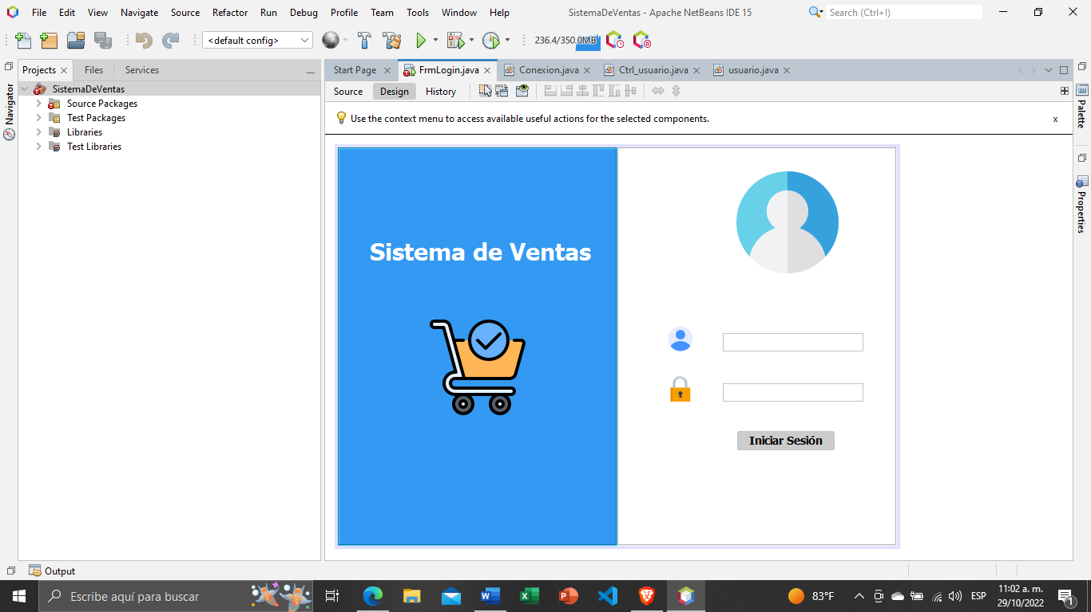

1. Introducción

**Introducción**

Este proyecto consiste en la implementación de un sistema de facturación e inventario en que debe ser realizado en Lenguaje de programación Java a la par con dicha base de datos para que sea un programa completo y el objetivo principal de este proyecto es hacer un programa puede ser demostrado en clase y probado para sacarle el mayor potencial de cada uno de nosotros en futuro este sistema de facturación e inventario contara con sin números de funciones que lo harán de un sistema muy interesante y completo a la hora de comparar con otros sistema para que pueda ser un sistema utilizado en cualquier ambiente laboral.

1. Índice temático
2. Descripción de la Empresa:
3. Descripción y naturaleza de la empresa

Esta es una empresa dedicada a la creación de sistema de facturación e inventario en la que tenemos como objetivo brindar un servicio de calidad para que cada cliente se sienta seguro con se negoció sin ninguna preocupación. Nota regla del negocio.

1. Misión, Visión, valores y objetivos de la empresa

**Misión**

Es llevarle a usted el más rápido, funcional y sencillo servicio de facturación para ayudarle a manejar los principales aspectos financieros de su empresa.

**Visión**

Poder ser unos de los mejores sistemas que se pueda encontrar en el mercado, para darle el mejor servicio a nuestros clientes.

**Valores**

Integridad.

Honestidad.

Responsabilidades.

Respeto.

**Objetivos de la empresa**

 Ahorrarle tiempo y dinero.

 Ofrecerle un servicio más completo y fácil de utilizar día a día.

 Usted debe mostrar una imagen profesional con cada factura que envíe a sus clientes, no importa el tamaño de su empresa.

 Permitirle a usted manejar su facturación y perfeccionar el trabajo contable.

 Su información segura, mediante técnicas de encriptado y backup de información.

 Mantener su acceso disponible 24/7.

 Ofrecer el mejor soporte personalizado y actualizaciones sin costo adicional.

 El más importante, su tranquilidad, no angustias, no preocupaciones

1. Organigrama de la empresa
2. Descripción del Sistema de Información a analizar
3. Descripción del Sistema de Información (SI)
4. Diagrama de Flujo de Datos
5. Narrativa de los Procesos
6. Crear el Diagrama del Modelo de Datos Propuesto del Sistema de Información
7. Codificar por completo la aplicación, incorporando los siguientes
8. Conclusión general
9. Recomendaciones
10. Anexos: Documentos y Papeles de trabajo